МИНИСТЕРСТВО ОБРАЗОВАНИЯ РЕСПУБЛИКИ БЕЛАРУСЬ  
Учреждение образования «БЕЛОРУССКИЙ ГОСУДАРСТВЕННЫЙ   
ТЕХНОЛОГИЧЕСКИЙ УНИВЕРСИТЕТ»

Факультет Информационных технологий

Кафедра Информационных систем и технологий

Специальность 1-40 01 01 «Программное обеспечение информационных технологий»

**ПОЯСНИТЕЛЬНАЯ ЗАПИСКА КУРСОВОГО ПРОЕКТА**

по дисциплине «Компьютерные языки разметки»

Тема «Web-сайт серии игр Red Dead»

**Исполнитель**

студент 1 курса 6 группы ________________ А. А. Рубашек

подпись, дата

**Руководитель**

ассистент ________________ Е. В. Барковский

должность, ученая степень, ученое звание подпись, дата

Допущен к защите __________________________________ _______________

__________________________________ _______________

__________________________________ _______________

дата, подпись

Курсовой проект защищен с оценкой

Руководитель _________________ ______________ Е. В. Барковский

подпись дата инициалы и фамилия

МИНИСТЕРСТВО ОБРАЗОВАНИЯ РЕСПУБЛИКИ БЕЛАРУСЬ

Учреждение образования   
«БЕЛОРУССКИЙ ГОСУДАРСТВЕННЫЙ ТЕХНОЛОГИЧЕСКИЙ УНИВЕРСИТЕТ»

Факультет информационных технологий   
Кафедра информационных систем и технологий

УтверЖдаю

Заведующий кафедрой

___________ В.В. Смелов

подпись инициалы и фамилия

«___» ________________2022 г.

**ЗАДАНИЕ**

**на курсовое проектирование**

по дисциплине «Компьютерные языки разметки»

Курс 1 Группа: 6 Специальность: 1-40 01 01 «Программное обеспечение информационных технологий»

Студент: Рубашек Александр Александрович

**1. Тема:** **Web-сайт серии игр Red Dead**

**2. Срок выполнения курсового проекта**: с 14 февраля 2022 г. по 10 мая 2022 г.

**3. Технические требования :**

3.1 Прототип веб-сайта должен быть разработан с использованием графических редакторов Figma/Adobe XD/Sketch.

3.2 Для хранения данных должен быть использован XML-формат.

3.3 Разметка содержания сайта должна быть выполнена с применением HTML5 и XML.

3.4 Для описания внешнего вида веб-страниц использовать Sass/CSS3.

3.5 Веб-сайт должен содержать:

– семантические теги HTML5;

– графические элементы в форме SVG;

– несколько веб-страниц;

3.6 Верстка сайта должна быть адаптивной и кроссбраузерной;

3.7 Для тестирования использовать Linter.

3.8 Проект и пояснения к проекту должны быть размещены на GitHub.

**4. Содержание пояснительной записки**

1. Титульный лист;

2. Задание на курсовое проектирование;

3. Введение;

4. Постановка задачи;

5. Проектирование веб-сайта

6. Реализация структуры веб-сайта

7. Тестирование веб-сайта

8. Заключение

9. Список использованных литературных источников

10. Приложения (полный исходный текст программы разработанного приложения с подробными комментариями)

**5. Форма представления на GitHub** **выполненного курсового проекта:**

– Теоретическая часть пояснительной записки курсового проекта должна быть представлена в формате MS Word.

– Оформление записки должно быть согласно правилам.

– Листинги представляются в приложении.

#### Календарный план

|  |  |  |
| --- | --- | --- |
| № п/п | Наименование этапов курсового проекта | Срок выполнения этапов проекта |
| 1 | Задание на курсовое проектирование. Титульный лист | 14.02.2022 |
| 2 | Введение. Постановка задачи | 22.02.2022 |
| 3 | Проектирование веб-сайта | 28.02.2022 |
| 4 | Реализация структуры веб-сайта на HTML5 и внешнего оформления на Sass/СSS3 | 09.03.2022 |
| 5 | Тестирование веб-сайта | 30.03.2022 |
| 6 | Заключение | 22.04.2022 |
| 7 | Список использованных литературных источников. Приложения | 29.04.2022 |
| 6 | Подготовка и оформление пояснительной записки курсового проекта | 3.05.2022 |
| 7 | Сдача и защита курсового проекта | 10.05.2022 |

**5. Дата выдачи задания** «14» февраля 2022 г.

Руководитель __________________ Е. В. Барковский

(подпись)

Задание принял к исполнению _______________________

(дата и подпись студента)

**Содержание**

**Введение**

1. Постановка задачи

1.1. Обзор аналогичных решений

1.2. Техническое задание

1.3. Выбор средств реализации программного продукта

1.4. Вывод

2**. Проектирование страниц веб-сайта**

2.1. Выбор способа верстки

2.2. Выбор стилевого оформления

2.3. Выбор шрифтового оформления

2.4. Разработка логотипа

2.5. Разработка пользовательских элементов

2.6. Разработка спецэффектов

2.7. Выводы

3. **Реализация структуры веб-сайта**

3.1. Структура HTML-документа

3.2. Добавление таблиц стилей Sass и CSS

3.3. Использование стандартов XML (SVG)

3.4. Выводы

4. **Тестирование веб-сайта**

4.1. Адаптивный дизайн веб-сайта

4.2. Кроссбраузерность веб-сайта

4.3. Руководство пользователя

4.4. Выводы

5. **Заключение**

6. **Список использованных литературных источников.**

7. **Приложение**

Приложение 1 Прототипы веб-страниц

Приложение 2 Макет структуры веб-сайта

Приложение 3 Листинг НТML-документа

Приложение 4 Листинг Sass

Приложение 5 Листинг CSS

Приложение 6 Листинг XML-файлов

Приложение 7 Листинг SVG

**Введение**

Начав знакомство с серией игр Red Dead, я обнаружил что почти все описание игры, подсказки по внутри-игровому миру находятся либо на YouTube либо на очень невзрачных форумах, и то, чаще всего ответы на форумах ссылки на видео с YouTube. Поэтому я решил сделать сайт, который будет соответствовать имени данной серии, я поставил себе цель, что если человек который захочет узнать что такое Red Dead Redemtion, он попадет не на кривой форум, а на стильный и красивый сайт, который расскажет ему основы данной игры. И вовлечет в дальнейшем человека в сообщество.

**Задачи:** Мой сайт будет стильным и удобным в использовании на всех современных устройствах, будет иметь стильное навигационное меню, которое позволит быстро перейти н необходимую ссылку, что позволит людям не цеплять глаза на ненужных вещях и узнать то что им нужно.

1. **Постановка задачи**
   1. **Аналог -** [**reddead.fandom.com**](https://reddead.fandom.com/ru/wiki/Заглавная_страница)

На изображении представлена главная страница сайта фанатской Wiki **reddead.fandom.com**. Данный сайт выглядит сравнительно просто, все элементы приятны глазу и имеют стандартную форму. Подобраны подходящие цвета для данной тематики сайта, приятный задний фон и хорошо заметный на красивом фоне текст.

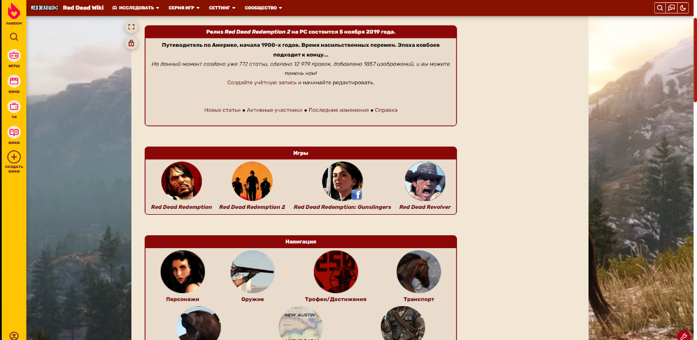

Нашему вниманию сразу представлены шапка сайта, содержащая ссылки на отдельные тематики сайта. Но так-же мы заметим не походящее по цвету боковое навигационное меню. Оно вырывается из общей цветовой палитры.

На изображении мы можем увидеть статью. Статья довольно информативная, но если вдуматься. Из полезного для начинающего игрока тут только название, оценка критиков, и краткое описание. И все то же боковое меню.

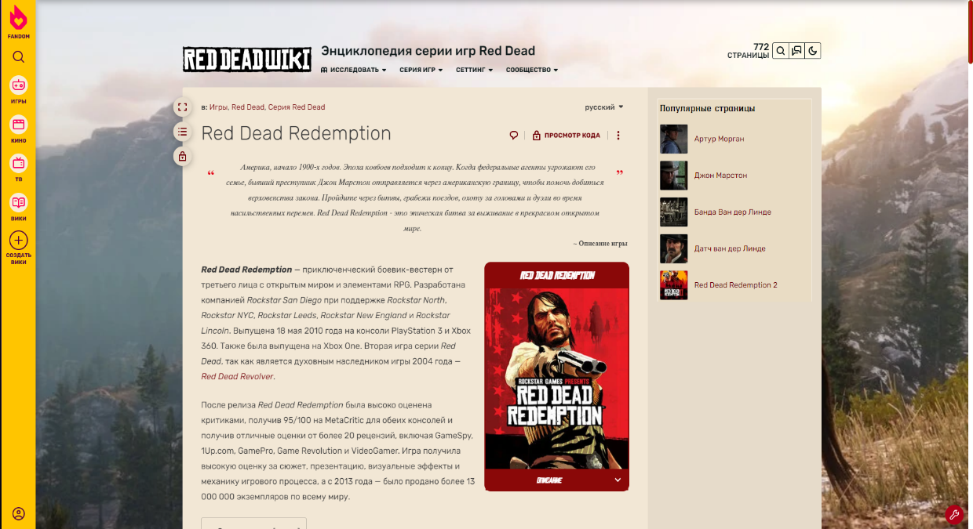

* 1. Мой фанатский сайт серии игр Red Dead, reddeadfun.com

Помогает людям, которые впервые узнают об игре, понять о чем она, за что ее любят, и почему все 3 игры становились играми года в свое время.

Мой сайт нацелен на удобное знакомство с серией. Ознакомление с информацией о играх.

Сайт имеет адаптивную вёрстку и приятный дизайн, без лишней информации для пользователя.

* 1. Для написания кода для моего проекта, я использовал такие программы, как:

1. HTML
2. XML
3. CSS
4. SASS
5. Figma

Существуетмножество языков и программ для написания сайта. Для создания сайта был выбран язык разметки HTML, так как это стандартный язык разметки документов во Всемирной паутине. Большинство веб-страниц содержат описание разметки на языке HTML.

Для оформления стилей была подключена каскадная таблица стилей CSS, так как это формальный язык описания внешнего вида документа, написанного с использованием языка разметки. Преимущественно используется как средство описания, оформления внешнего вида веб-страниц, написанных с помощью языков разметки HTML и XHTML, но может также применяться к любым XML-документам, например, к SVG.

* 1. Для приятного и адаптивного дизайна необходимо содержать простоту и небольшое количество элементов, подобрать и использовать лаконичные и приятные глазу цвета. При использовании стилей и семантических тегов сделать удобный и адаптивный дизайн под все виды устройств.

Для удобного и понятного функционала необходимо создать понятные навигационные кнопки и меню, написать функции, направленные на конкретные действия по отношению к элементам проекта.

1. **Проектирование страниц веб-сайта**

**2.1.** В своём проекте я буду использовать адаптивную и кросс-браузерную вёрстку, тем самым сайт, удобно рассматривать и использовать с любых видов устройств.

Была выбрана резиновая-вёрстка блочного типа, так как она имеет преимущества перед табличной.

1. **Меньший объём кода.** Так как всё будет организовываться черед div-блоки, на выходе мы получим уменьшенный размер кода, что позволяет лучше ориентироваться в коде.
2. **Удобство изменения элементов**. Легко заменить практически любой из элементов внешнего вида макета сайта можно путем правки файла стилей CSS.
3. **Читабельность кода.** Макет сайта, при создании которого использовалась корректная блочная верстка, будет соответствовать [стандартам валидности W3C](https://www.imagecms.net/blog/obzory/validnost-koda-chto-eto-i-kak-ee-proverit), а меньший объем кода и его логическая разметка, упрощает визуальное восприятие со стороны разработчика. Отсутствуют сложные конструкции из нагромождений тегов, код компактный и читабельный. Работать с таким действительно приятно.

**2.2.** При оформление моего сайта я буду использовать цвета, соответствующие стилю игры. Дизайн будет выполнен преимущественно в темных тонах. Для навигации по сайту есть выпадающее вертикальное меню, векторные элементы, изображения.

**2.3.** Я буду использовать шрифт Redemtion и Hapna Slab Serif Demi Bold из игр, благодаря своей структуре, он очень хорошо заметен и отлично вписывается в структуру моего проекта. Шрифты отлично сочетаются друг с другом и с темным тоном сайта.

Также в некоторых ситуациях я добавлю обводку текста, полужирное и курсивное начертание, цвет и размер текста.



**2.4.** Логотип – важная составляющая успешного проекта.

Логотипом сайта стал баран револьвера, барабан оружия, который олицетворяет Америку начала двадцатого века.



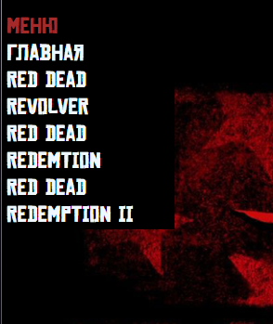 **2.5.** Для моего проекта будут созданы пользовательские элементы для навигации по сайту. При наведении курсора на элементы цвет меняется.

Так же добавлю возможность прослушать музыку игры через Spotify.

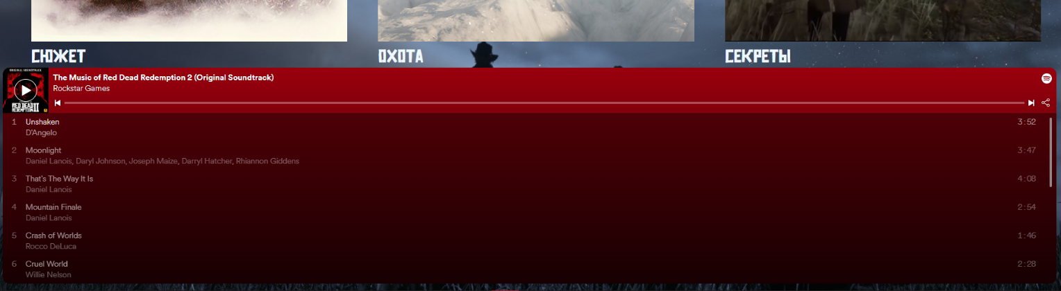

**2.6.** Спецэффекты могут быть реализованы через стили, либо через скриптовую часть кода. Для моего проекта я использовал стили. Через SVG- анимации я реализовал анимацию прокрутки барабана револьвера в навигационном меню.

**2.7.** Для своего сайта я выбрал резиновую-верстку блочного типа, реализуемую через упорядоченные div-блоки.

В создании сайта я выбрал минималистический стиль, для удобства пользования.

Выбрал иконку сайта, шрифты, и основную цветовую палитру. Выбрал какие пользовательские элементы будут присутствовать в моём сайте.